**Waardenburg (GLD) [Internet-web-browser.svg](http://nl.wikipedia.org/wiki/Bestand:Internet-web-browser.svg)**[**51° 50' NB, 5° 15' OL**](http://toolserver.org/~geohack/geohack.php?language=nl&params=51_49_56_N_5_15_21_E_type:city_zoom:15_region:NL&pagename=Waardenburg)

* Waardenburg is een dorp en voormalige gemeente in de [Betuwse](http://nl.wikipedia.org/wiki/Betuwe) gemeente [Neerijnen](http://nl.wikipedia.org/wiki/Neerijnen_(gemeente)), in de Nederlandse provincie [Gelderland](http://nl.wikipedia.org/wiki/Gelderland).
* Het dorp heeft 2330 inwoners (2005).
* Tot 1978 was het een zelfstandige gemeente.
* Het dorp heette vroeger Hiern, de naam Waardenburg komt van het in [1265](http://nl.wikipedia.org/wiki/1265) gestichte [Kasteel Waardenburg](http://nl.wikipedia.org/wiki/Kasteel_Waardenburg).
* Naast het kasteel ligt de [zeskantige, rietgedekte korenmolen](http://nl.wikipedia.org/wiki/Korenmolen_Waardenburg).
* 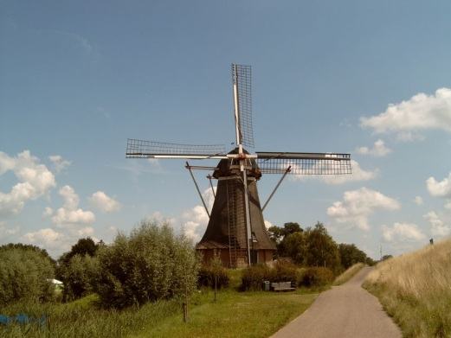Het dorp ligt ten noorden van de [Waal](http://nl.wikipedia.org/wiki/Waal_(rivier)) en het stadje [Zaltbommel](http://nl.wikipedia.org/wiki/Zaltbommel_(stad)) ligt aan de overkant van deze rivier.
* Waardenburg ligt pal langs de [A2](http://nl.wikipedia.org/wiki/Rijksweg), direct ten noorden van de [Martinus Nijhoffbrug](http://nl.wikipedia.org/wiki/Martinus_Nijhoffbrug).
* De spoorlijn [Utrecht - 's-Hertogenbosch](http://nl.wikipedia.org/wiki/Lijn_H) loopt dwars door het dorp, echter sinds [1940](http://nl.wikipedia.org/wiki/1940) is het [station Waardenburg](http://nl.wikipedia.org/wiki/Station_Waardenburg) niet meer in gebruik.
* Aan de andere kant van de snelweg, vlakbij het dorp [Tuil](http://nl.wikipedia.org/wiki/Tuil_(dorp)), ligt het kantorenpark en industriegebied de Slimwei.